CỘNG HÒA XÃ HỘI CHỦ NGHĨA VIỆT NAM
Độc lập - Tự do - Hạnh phúc
ĐƠN YÊU CẦU CÔNG NHẬN SÁNG KIẾN
Kính gửi : Hội đồng thẩm định SKKN trường THCS Tân Phước
1. Tôi (chúng tôi) ghi tên dưới đây:
Số  TT | Họ và tên | Ngày tháng năm sinh | Nơi công tác (hoặc nơi thường trú) | Chức danh | Trình độ chuyên môn | Tỷ lệ (%) đóng góp vào việc tạo ra sáng kiến (ghi rõ đối với từng đồng tác giả, nếu có)
11 | NguyễnThị Ngọc Quyên | 12/07/1979 | Trường THCS Tân Phước | Giáo viên | ĐHSP | 100%

2. Là tác giả (nhóm tác giả) đề nghị xét công nhận sáng kiến Kinh nghiệm Nâng cao hứng thú học tập cho học sinh lớp 8 trong dạy học chủ đề diện tích và thể tích thông qua các bài toán thực tế
3. Chủ đầu tư tạo ra sáng kiến (trường hợp tác giả không đồng thời là chủ đầu tư tạo ra sáng kiến)
4. Lĩnh vực áp dụng sáng kiến: Lĩnh vực giáo dục
5. Ngày sáng kiến được áp dụng lần đầu hoặc áp dụng thử, (ghi ngày nào sớm hơn): 24/9/2023
6. Mô tả bản chất của sáng kiến:
6.1. Tình trạng của giải pháp đã biết:
a) Mô tả đầy đủ, chi tiết tình trạng kỹ thuật hoặc phương pháp tổ chức sản xuất, công tác, tác nghiệp hiện tại (thường làm) trước khi thực hiện những giải pháp mới (mô tả chi tiết các bước/qui trình thực hiện nhiệm vụ).
- Môn Toán trong mắt học sinh và một số giáo viên là môn học khô khan và ít có tính thực tế
- Sách giáo khoa Toán lớp 8 hiện nay đưa ra các bài toán thực tế liên quan đến diện tích và thể tích với số lượng chưa nhiều, chưa đa dạng và hình ảnh minh họa chưa phong phú, gần gũi.
b) Nêu, phân tích rõ những ưu, nhược điểm, thuận lợi, khó khăn của giải pháp kỹ thuật hoặc giải pháp tổ chức sản xuất, công tác, tác nghiệp hiện đang được áp dụng tại cơ quan, đơn vị hoặc trong lĩnh vực công tác mình đảm nhiệm và phân tích nguyên nhân dẫn đến tình hình đó.
- Giáo viên thường sử dụng các bài toán tính diện tích và thể tích có sẵn trong sách giáo khoa, ít khi sưu tầm hay sáng tạo thêm các bài toán liên quan cuộc sống hằng ngày và xung quanh các em.
- Học sinh chưa thấy sự cần thiết, gần gũi của toán học với bản thân các em trong thời điểm hiện tại cũng như tương lai sau này.
- Học sinh thấy môn Toán “khô khan”, không gắn liền với thực tế nên các em nên sẽ có suy nghĩ môn Toán khó học, khó tiếp thu.
- Đồng thời giúp các em học sinh khá giỏi giải tốt các bài toán liên quan đến thực tế trong các kỳ kiểm tra cuối kỳ 1 và kỳ 2.
- Là giáo viên giảng dạy môn Toán cấp Trung học cơ sở, là bước đệm cầu nối kiến thức rất quan trọng và là nền tảng cho các cấp học cao hơn. Đó là lí do tôi lựa chọn đề tài: “Nâng cao hứng thú học tập cho học sinh lớp 8 trong dạy học chủ đề diện tích và thể tích thông qua các bài toán thực tế”
6.2. Nội dung của giải pháp đề nghị công nhận là sáng kiến: (Nêu rõ các nội dung sau)
- Sưu tầm và sáng tạo ra những bài toán tính diện tích và thể tích liên quan đến thực tế xung quanh học sinh.
- Đảm bảo phong phú về các dạng toán, có hình ảnh minh họa thực tế đẹp, gần gũi.
- Giáo viên trong tổ có thêm tài liệu phù hợp khi giảng dạy các nội dung về diện tích và thể tích, có thể sử dụng để bổ sung vào tài liệu ôn tập cuối kì.
- Nâng cao nhận thức về vai trò của bộ môn Toán và hứng thú học tập cho học sinh khi học tập chủ đề tính diện tích và thể tích.
Các tính năng mới nêu trên được thể hiện thông qua một số ví dụ cụ thể sau:
Bài tập 1. Sân nhà Nam có dạng hình chữ nhật và có các kích thước lần lượt là 12 mét và 15 mét. Ba của Nam muốn lát gạch sân với kích thước mỗi viên gạch là 30 cm x 30 cm. Nam cần bao nhiêu viên gạch để lát hết sân đó?
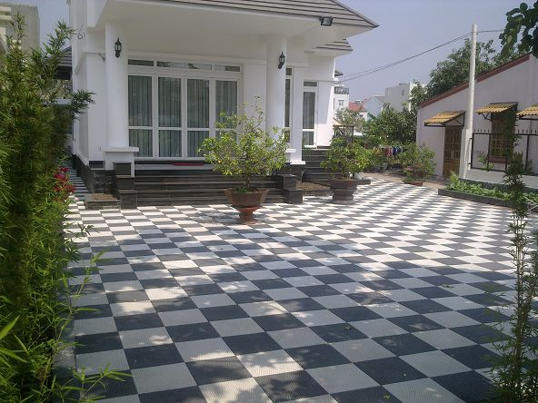

Hướng dẫn giải
Theo đề bài, ta có hình vẽ:
Diện tích của sân nhà của Nam là: 12 .15 = 180 m²
Diện tích của mỗi viên gạch là: 30 . 30 = 900 cm² = 0,09 m²
Số gạch Nam cần mua để lát sân nhà là: 180 : 0,09 = 2000 viên gạch.
Vậy để lát sân thì Nam cần mua 2000 viên gạch.

Bài tập 2. Trên mãnh đất hình chữ nhật có chiều dài 75 mét và chiều rộng 65 mét. Anh Sang muốn trồng xoài Thái.
- Hãy tính số cây xoài Thái mà anh Sang dự định trồng thẳng hàng trên mãnh đất đó. Biết rằng cây này cách cây kia 5 mét và hàng này cách hàng kia 5 mét?
- Thực tế khi trồng, anh Sang trồng cây này cách cây kia 6 mét, hàng này cách hàng kia 6 mét và giá mỗi cây xoài Thái là 22000 đồng. Tính số tiền cần thiết để mua số cây xoài Thái đó?

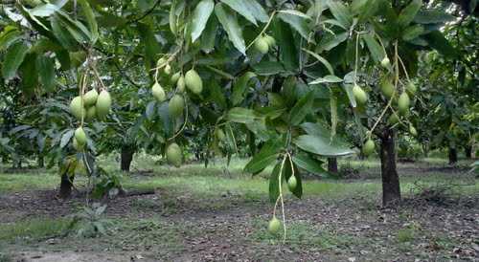

Hướng dẫn giải
Theo đề bài, ta có hình vẽ:
- Số lượng xoài giống cần thiết để trồng trên một hàng theo chiều rộng là:
65 : 5 = 13 (cây)
Số hàng xoài trồng được trên mãnh đất là: 75 : 5 = 15 (hàng)
Số lượng xoài giống cần trồng trên miếng đất là: 13 . 15 = 195 (cây)
- Số lượng xoài giống cần thiết để trồng trên một hàng theo chiều rộng là:
65 : 6 = 10,8(3) 10 (cây)
Số hàng xoài trồng được trên miếng đất đó là: 75 : 6 = 12,5 12 (hàng)
Số tiền cần thiết để mua số xoài giống đó là: 10 . 12 . 22000 = 2640000 đ
Vậy cần 2 640 000 đồng để mua xoài giống.
Bài tập 3. Một cái lồng bè dùng để nuôi cá trên sông có kích thước 24m x 12m x 1,5m. Có thể thả vào bè cá đó 55000 con để nuôi được không? Biết rằng mật độ nuôi từ 120 – 130 con/m³ của lồng bè.
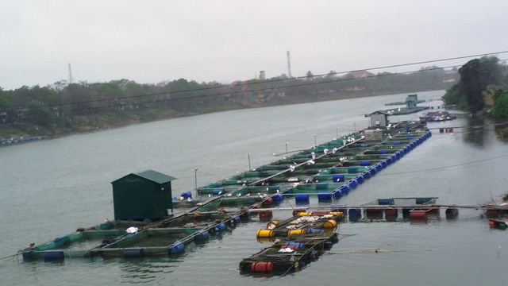

Hướng dẫn giải
Thể tích của lồng bè để nuôi cá là: 24 . 12 . 1,5 = 432 (m³⁾
Số lượng cá ít nhất có thể thả nuôi trong lồng bè là: 432 . 120 = 51840 (con)
Số lượng cá nhiều nhất có thể thả nuôi là: 432 . 130 = 56160 (con)
Vì 51840 < 55000 < 56160 nên có thể thả vào lồng cá 55000 con để nuôi.

Bài tập 4. Một cái bể nuôi cá cảnh có dạng hình hộp chữ nhật với các kích thước: cao 1m, rộng 1,2m, dài 2,5m. Tính số lít nước trong bể, khi mực nước cách miệng bể 2dm?
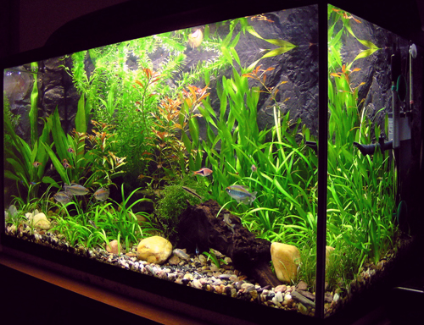

Hướng dẫn giải
Đổi đơn vị: 1 m = 10 dm; 1,2 m = 12 dm; 2,5 m = 25 dm
Chiều cao của mực nước trong bể cá là: 10 – 2 = 8 dm
Số lít nước trong bể cá là: 8 . 12 . 25 = 2400 dm³ = 2400 lít.
Vậy khi mực nước cách miệng bể 2 dm thì số lít nước trong bể là 2400 lít.
Bài tập 5. Chú Sáu dự định xây một cái hồ bên cạnh nhà với kích thước rộng 1,2 mét, sâu 1mét và dài 16m để nuôi cá kiểng. Biết rằng , có thể thả tối đa 2 con cá kiểng trên một mét khối hồ cá đó. Chú Sáu muốn thả vào hồ đó 40 con cá kiểng được không? Tại sao?
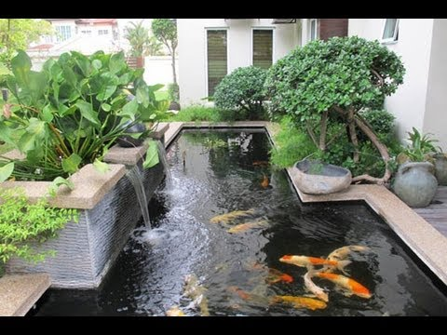

Hướng dẫn giải
Thể tích của hồ cá là: 1.1,2.16 = 19,2 m³
Số cá nhiều nhất có thể thả vào hồ là: 9,2 . 2 = 38,4 con
Vì 40 > 38,4 nên chú Sáu dự định thả 40 con cá vào hồ là không được.
a) Mục đích của giải pháp: Nâng cao chất lượng giảng dạy bộ môn trong dạy học chủ đề diện tích và thể tích thông qua các bài toán thực tế
b) Tính mới của giải pháp (đối với giải pháp mới hoàn toàn) hoặc những điểm khác biệt, tính mới của các giải pháp so với các giải pháp đã biết (đối với các giải pháp có sự cải tiến đối với các giải pháp đã có).
- Sưu tầm và sáng tạo ra những bài toán tính diện tích và thể tích liên quan đến thực tế xung quanh học sinh.
- Đảm bảo phong phú về các dạng toán, có hình ảnh minh họa thực tế đẹp, gần gũi.
- Giáo viên trong tổ có thêm tài liệu phù hợp khi giảng dạy các nội dung về diện tích và thể tích, có thể sử dụng để bổ sung vào tài liệu ôn tập cuối kì.
- Nâng cao nhận thức về vai trò của bộ môn Toán và hứng thú học tập cho học sinh khi học tập chủ đề tính diện tích và thể tích.
c) Ưu, nhược, điểm của giải pháp mới: Trình bày rõ những ưu điểm và nhược điểm (nếu có) của giải pháp mới.
* Ưu Điểm :
- Học sinh thấy được sự gần gũi của Toán học với thực tế, từ đó cảm thấy yêu thích và hứng thú học tập với môn Toán hơn, Góp phần nâng cao chất lượng bộ môn trong công tác dạy và học
* Hạn chế : Một số học sinh mất căn bản nên gặp một số khó khăn nhất định
7. Khả năng áp dụng của giải pháp: Trình bày về khả năng áp dụng vào thực tế của giải pháp tạo ra; có thể áp dụng cho những đối tượng, cơ quan, tổ chức nào.
Sáng kiến này có thể áp dụng trong toàn tỉnh, mang lại hiệu quả cao.
8. Hiệu quả, lợi ích thu được hoặc dự kiến có thể thu được do áp dụng giải pháp: theo ý kiến của tổ chức, cá nhân đã áp dụng sáng kiến (nếu có); và theo ý kiến của tác giả sáng kiến
Sau khi thực hiện các biện pháp trên tôi nhận thấy các em có sự tiến bộ rõ rệt, hầu hết các em học tập trong sự phấn khởi, rất hào hứng mỗi khi đến tiết Toán. Tất cả học sinh lớp tôi đều thực hiện việc học tập đều đặn đúng giờ và nghiêm túc. Sau một thời gian học tập tôi tiến hành khảo sát chất lượng về hành vi và tôi rất vui mừng khi thu được kết quả hơn cả mong đợi.
Trước khi áp dụng sáng kiến: (Khảo sát hành vi đầu năm)
STT | Lớp | Sự cần thiết của toán học với bản thân các em |  |  | Học sinh thấy môn Toán “khô khan” |  |  | Môn toán gần gũi, gắn liền với thực tế
STT | Lớp | Rất cần thiết | Cần thiết | Không | Rất nhiều | Nhiều | Không | Rất nhiều | Nhiều | Không
01 | 8A1 (30 hs) | 6 | 15 | 9 | 12 | 15 | 3 | 7 | 7 | 16
02 | 8A2  (31 hs) | 6 | 12 | 13 | 14 | 16 | 1 | 8 | 9 | 14
Tổng  (61 hs) |  | 12 | 27 | 22 | 26 | 31 | 4 | 15 | 16 | 30
Tỉ lệ (%) |  | 19,6 | 44,3 | 36,1 | 42,6 | 50,8 | 6,6 | 25 | 26 | 49

Sau khi áp dụng sáng kiến: (Kết quả khảo sát hành vi sau khi hết học kì I)
STT | Lớp | Sự cần thiết của toán học với bản thân các em |  |  | Học sinh thấy môn Toán “khô khan” |  |  | Môn toán gần gũi, gắn liền với thực tế
STT | Lớp | Rất cần thiết | Cần thiết | Không | Rất nhiều | Nhiều | Không | Rất nhiều | Nhiều | Không
01 | 8A1 (30 hs) | 10 | 18 | 2 | 2 | 4 | 24 | 25 | 4 | 1
02 | 8A2  (31 hs) | 9 | 19 | 3 | 3 | 6 | 22 | 19 | 10 | 2
Tổng  (61 hs) |  | 19 | 37 | 5 | 5 | 10 | 46 | 44 | 14 | 3
Tỉ lệ (%) |  | 31,1 | 60,7 | 8,2 | 8,2 | 16,4 | 75,4 | 72,1 | 23 | 4,9
9. Những thông tin cần được bảo mật (nếu có):
10. Các điều kiện cần thiết để áp dụng sáng kiến: Giáo viên tâm huyết , trao dồi kiến thức, tìm tài liệu đa dạng các bài toán thực tế
11. Đánh giá lợi ích thu được hoặc dự kiến có thể thu được do áp dụng sáng kiến theo ý kiến của tác giả: Sau khi áp dụng các giải pháp trên tôi thấy kết quả đạt được rất cao, học sinh hứng thú học tập hơn , chất lượng học sinh được nâng lên rỏ rệt.
12. Đánh giá lợi ích thu được hoặc dự kiến có thể thu được do áp dụng sáng kiến theo ý kiến của tổ chức, cá nhân đã tham gia áp dụng sáng kiến lần đầu, kể cả áp dụng thử (nếu có)
13. Danh sách những người đã tham gia áp dụng thử hoặc áp dụng sáng kiến lần đầu (nếu có):
Tôi xin cam đoan mọi thông tin nêu trong đơn là trung thực, đúng sự thật và hoàn toàn chịu trách nhiệm trước pháp luật./.
Tân Hồng, ngày 30 tháng 03 năm 2024
NGƯỜI NỘP ĐƠN
(Ký và ghi rõ họ tên)

Nguyễn Thị Ngọc Quyên

Tên của sáng kiến.
cần nêu rõ các nội dung theo quy định tại Điểm d Khoản 1 Điều 5 của Thông tư sổ 18/2013/TT- BKHCN hướng dẫn thi hành một sổ quy định của Điều lệ Sáng kiến.

